RESOLUCIÓN N° 002/22
VISTOS:

Que, ................................. interpone reclamación ante esta Defensoría del Asegurado (DEFASEG) contra ................................., solicitando se le otorgue la cobertura del SEGURO DE PROTECCIÓN DE TARJETA- PÓLIZA ..................................

Que, la señalada reclamación cumple con los requisitos de materia, cuantía y oportunidad establecidos en el Reglamento de la DEFASEG (http://www.defaseg.com.pe/reglamento).

Que, habiéndosele corrido traslado de la respectiva reclamación, la aseguradora presentó sus descargos y la documentación solicitada.

Que, el 29 de noviembre de 2021 se realizó la audiencia de vista en entorno virtual con la participación de las partes, quienes sustentaron su posición y absolvieron las preguntas formuladas por el órgano resolutorio unipersonal, conforme consta en la correspondiente acta.

Que, en síntesis, la posición del reclamante es la siguiente: (1) el motivo por el cual sus datos e información confidencial fueron vulnerados el 14 de julio de 2021, es que recibió un mensaje de texto procedente del número celular ................................. que a la letra decía: "BBVA ‐ MOVIL Usted tiene una transacción por procesar de $89.00 dólares de Linio Perú, si no lo reconoce anúlalo aquí: https://w.ww‐liniosegur0ss.com/ "; (2) al ver el mensaje se sorprendió y asustó, por lo que con la desesperación y sin darse cuenta de donde procedía el mencionado texto, inconscientemente presionó el link, el cual lo envió a una página de la Banca por Internet del BBVA en la cual solicitaron sus datos y accedió, creyendo anular la transacción por procesar en mencionado mensaje de texto; (3) realizada la operación recibió un correo del Banco BBVA en la cual le notifican que se hicieron pagos de un determinado servicio que no reconoció, por lo que inmediatamente verificó su cuenta por la app del Banco, cuentas y tarjeta de crédito, constatando que ya se habían realizado los movimientos de pagos de productos que no había contratado; (4) de la tarjeta de débito se realizaron dos operaciones indebidas: de S/. 999 cada una, y de la tarjeta de crédito fue S/. 1,800 en una sola operación, haciendo un total de S/. 3,798; (5) el 14 de julio de 2021 – 16:10 horas, se comunicó con la entidad bancaria para informar lo sucedido y bloquear sus tarjetas, ocasión en que el asesor del banco le confirmó que fue víctima de Fraude Informático (PISHING), método engañoso mediante el cual hicieron que comparta su información confidencial involuntariamente, debido al desconocimiento y la desesperación. Saliendo del banco fue a la comisaría a formular la denuncia respectiva.
Que, por su parte y en resumen la compañía de seguros sostiene que: (1) el siniestro no cuenta con cobertura, debido a que las operaciones fueron efectuadas con presencia de la información confidencial, número de DNI, clave por Internet y Token Digital del asegurado, datos que han sido constatados por el banco. En tal sentido, ha quedado descartada un posible Clonación o Adulteración de tarjeta de crédito y/o débito emitidas por el Banco BBVA Perú; (2) de acuerdo a la declaración del asegurado, mediante la cual manifiesta que tiene operaciones que no reconoce, siempre mantuvo la tarjeta en su poder, por lo cual se descartaría el Uso Indebido de la tarjeta de crédito y/o débito por Robo y/o Hurto, Utilización forzada en cajeros automáticos de la tarjeta de crédito y/o débito, Robo de dinero de los cajeros automático, Compra fraudulenta vía internet derivado de Robo y/o Hurto; (3) el siniestro no cuenta con cobertura bajo los términos y condiciones de la póliza, puesto que el Seguro de Protección de Tarjetas brinda la seguridad de proteger las tarjetas del asegurado ante el uso indebido de ellas, falsificación de identidad, uso forzado, hurto de retiros en cajeros automáticos y compras fraudulentas en internet, siempre y cuando se cumpla con las obligaciones y parámetros estipulados para su cobertura; (4) en el presente caso, el evento denunciado por el asegurado, esto es fraude por internet, no calza dentro de los parámetros extendidos del seguro de protección de tarjetas, toda vez que el siniestro en cuestión no cumple con los supuestos señalados por el contrato para la cobertura del seguro; (5) si bien el Seguro de Protección de Tarjetas incluye la modalidad de cobertura de compra fraudulenta vía internet, ella solo cubrirá las pérdidas ocasionadas por compras vía internet mediante el uso indebido de las tarjetas de crédito o débito del asegurado; (6) para que proceda la activación del seguro, se deberá comprobar que las pérdidas económicas hayan sido ocasionadas por el uso indebido de las tarjetas; (7) de acuerdo con lo plasmado en el contrato firmado por el denunciante, se tiene que el uso indebido de una tarjeta implica que la tarjeta haya sido utilizada en cajeros automáticos, casas comerciales, centros comerciales y que se derive de defraudaciones, estafas o malversaciones. En esa línea, no estamos ante un supuesto de uso indebido de tarjeta, toda vez que se utilizaron los datos personales del denunciante (datos que solo él podía conocer); (8) no es posible afirmar que el siniestro ocurrido está dentro de los alcances de lo estipulado por la póliza de seguros, toda vez que no estamos ante un caso de compra fraudulenta por uso indebido de las tarjetas. En ese sentido, el supuesto de fraude electrónico queda totalmente descartado; (9) el Banco pudo constatar se utilizaron los datos personales del denunciante para realizar la acción fraudulenta, tales como token digital, clave y DNI. Es así que, ello verifica que no se trata de un uso indebido de las tarjetas; (10) el “phishing” es un método utilizado por delincuentes bastante común que tiene como finalidad obtener información personal a través del engaño, logrando que los usuarios proporcionen datos confidenciales tales como contraseñas, números de cuentas bancarias, entre otros; (11) al tratarse de un método de engaño bastante conocido es indispensable que, ante cualquier mensaje sospechoso, los usuarios deban tener la diligencia de verificar que la información recibida sea verídica. Ello puede darse a través de la banca telefónica o correo de contacto de la entidad que se está suplantando; (12) si bien se entiende que – en la desesperación – el usuario no haya pensado dos veces y haya hecho “click” de forma instantánea al link adjunto, empero, el denunciante no fue víctima del phishing al entrar al adjunto sino cuando procedió a proporcionar su información personal deliberadamente; (13) lamentablemente el denunciante no tuvo ningún reparo en contactar al Banco BBVA a fin de verificar la autenticidad del mensaje. Caso contrario, de haber actuado con diligencia, el banco habría verificado la autenticidad del mensaje y el denunciante nunca hubiera proporcionado sus datos personales.

CONSIDERANDO:

PRIMERO: Conforme al Reglamento de la Defensoría del Asegurado, la DEFASEG sólo es competente para pronunciarse y resolver las reclamaciones indemnizatorias de los asegurados que hubiesen sido sometidas a su conocimiento, sobre la base de la documentación obrante en el correspondiente expediente y con arreglo a derecho, siempre y cuando las señaladas reclamaciones cumplan los requisitos reglamentarios de materia y cuantía.

SEGUNDO: Asimismo, de acuerdo a su Reglamento, la DEFASEG sólo es competente para pronunciarse y resolver las reclamaciones indemnizatorias de los asegurados que hubiesen sido sometidas a su conocimiento, sobre la base de la documentación obrante en el correspondiente expediente y con arreglo a derecho, siempre y cuando las señaladas reclamaciones cumplan los requisitos reglamentarios de materia, cuantía y oportunidad, de manera que las reclamaciones por materias distintas al otorgamiento de cobertura, como pueden las pretensiones indemnizatorias por daños y perjuicios, por reembolso de gastos, o idoneidad de servicios, son ajenas a la competencia funcional de esta Defensoría.

TERCERO: El artículo 1 de la Ley Nro. 29946 – Ley del Contrato de Seguro dispone que el contrato de seguro es aquel por el que la aseguradora se obliga, mediante el cobro de una prima y para el caso de que se produzca el evento cuyo riesgo es objeto de cobertura, a indemnizar -dentro de los límites pactados- el daño producido al asegurado o a satisfacer un capital, una renta u otras prestaciones convenidas, enmarcado en una póliza que la aseguradora debe entregar al contratante, y cuyos requisitos mínimos están previstos en el artículo 26 de la señalada ley.

CUARTO: El artículo 1361 del Código Civil dispone que los contratos son obligatorios en cuanto se haya expresado en ellos, presumiéndose que lo declarado es lo querido por ambas partes, de manera que la parte que sostenga lo contrario debe probarlo.

QUINTO: En materia procesal, corresponde a quien invoca hechos probar su existencia, carga procesal a la que refiere el artículo 196 del Código Procesal Civil, salvo que se acoja a alguna presunción legal de carácter relativo o absoluto.

SEXTO: De acuerdo a los términos contenidos en el rechazo, la reclamación y en la respectiva absolución, así como a lo tratado en la audiencia de vista, la solución de la presente controversia consiste en determinar si en el presente caso el siniestro corresponde o no a un riesgo bajo cobertura del seguro contratado.
En efecto, la aseguradora sustenta su rechazo en la improcedencia de la cobertura por cuanto sostiene que el “phishing” no es un riesgo contratado en el seguro de protección de tarjeta.

SÉPTIMO: En primer lugar, cabe indicar que en autos obra copia de la solicitud y certificado del Seguro de Protección de Tarjeta BBVA No 011-0355-56-4000158948, documento que aparece firmado por el reclamante.

Conforme a su contenido se aprecia que al asegurado se le informó sobre las coberturas contratadas y los alcances del respectivo seguro que celebró, y en especial que los términos bajo los cuales se cubren los riesgos asegurados, por lo que la aseguradora está legitimada a oponer los términos de cobertura contratados.

OCTAVO: Corresponde analizar qué establece la póliza respecto a la cobertura solicitada.

En el referido Certificado se detallan las coberturas contratadas, así como las condiciones y/o deducibles, como las Suma Asegurada.

Si bien en la relación de coberturas no se incluye el fraude electrónico, ni en la modalidad de Phishing ni de Smishing; empero, en la indicada relación sí se contempla como riesgo asegurado la “COMPRA FRAUDULENTA VÍA INTERNET”:

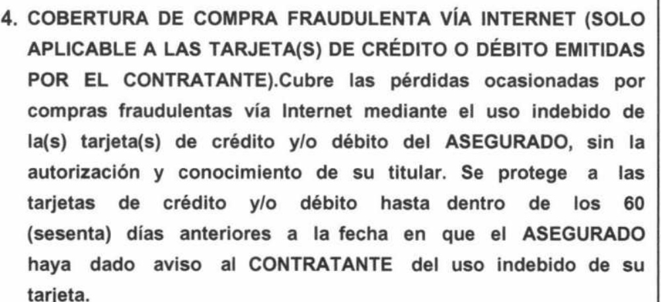

Como puede apreciarse, de la descripción de la cobertura contratada, la póliza asegura ante el riesgo de compras fraudulentas vía internet mediante el uso indebido de la tarjeta, sin la autorización y conocimiento del titular.

Dicha cobertura no limita el riesgo a determinadas modalidades delictivas que facilitan el uso indebido de la tarjeta, sólo condiciona que la compra haya sido sin autorización y conocimiento del asegurado.

En efecto, la cobertura se describe como “las pérdidas ocasionadas por compras fraudulentas vía internet mediante el uso indebido de la tarjeta, sin la autorización y conocimiento del titular”. Sin mención alguna al robo o hurto del plástico mismo.

De los actuados, se advierte que, el uso indebido de la tarjeta de crédito del asegurado ha sido consecuencia de la modalidad de “Phishing”.

En el presente caso, el acceso a la información confidencial del asegurado, así como al uso indebido de su tarjeta de crédito se produjo como consecuencia de una modalidad de estafa, en la que un “Phisher” mediante un mensaje de texto se hizo pasar por el BBVA, en una aparente comunicación oficial de un sistema de mensajería instantánea, con objetivo obtener a través de internet datos privados del reclamante, especialmente para acceder a sus cuentas o datos bancarios.

A juicio de este órgano resolutorio unipersonal, la cobertura No. 4, al no especificar mayor detalle se entiende como una compra fraudulenta por internet, no realizada por el asegurado, a través de cualquier medio por el que los delincuentes pudieron haber accedido a la información del asegurado.

En este caso, la aseguradora sostiene que la cobertura de compra fraudulenta vía internet está limitada a un uso indebido de la tarjeta de crédito y/o débito por robo y/o secuestro y/o extravío y/o hurto, como se describe en la cobertura 1.

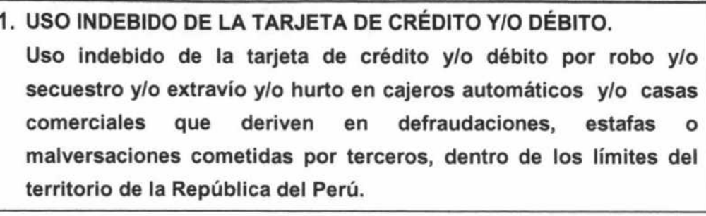

Empero, se advierte que la limitación del uso indebido a los supuestos de pérdida de la tarjeta como consecuencia de un robo y/o secuestro y/o extravío y/o hurto, no está establecida en la descripción de la cobertura 4.

En ese sentido, es claro que al describirse la cobertura 4 no se ha contemplado la limitación de supuestos de uso indebido que sí contiene la cobertura 1.

La aseguradora pretende sostener que solo se puede dar un uso indebido cuando hay sustracción de la tarjeta, lo que es a todas luces inexacto, pues se sabe que el robo de información permite a los delincuentes realizar compras sin consentimiento del titular, riesgo que existe y que es materia de reclamos ante las entidades financieras y que se entiende comprendido en la cobertura No. 4, en tanto la misma no contempla ninguna definición o limitación adicional.

En efecto, en el presente caso, la aseguradora no ha acreditado la existencia de una definición de “uso indebido” que se haga extensiva a todas las coberturas contenidas en el Certificado de Seguro.

En ese sentido, debe entenderse que para la cobertura No 4, el “uso indebido” no está limitado a los casos en que medie una pérdida de la tarjeta como consecuencia de un robo y/o secuestro y/o extravío y/o hurto.

Consecuentemente, en el presente caso se ha probado el supuesto de hecho que materializa la cobertura de Compra Fraudulenta Vía Internet mediante el uso indebido de la tarjeta del asegurado, esto es, se ha demostrado la existencia de un siniestro que deba ser indemnizado bajo el Seguro contratado.

ATENDIENDO A LO EXPRESADO, ESTE ÓRGANO RESOLUTIVO UNIPERSONAL CONCLUYE SU APRECIACIÓN RAZONADA Y CONJUNTA AL AMPARO DE LO ESTABLECIDO EN EL REGLAMENTO DE LA DEFASEG, POR LO QUE:
RESUELVE:

Declarar FUNDADA la reclamación interpuesta por ................................. contra ................................. correspondiente al SEGURO DE PROTECCIÓN DE TARJETA, debiendo dicha aseguradora cumplir con dar cobertura al siniestro por Compra fraudulenta vía internet.

Lima, 10 de enero de 2022

La Secretaría Técnica certifica que la presente resolución, al haber sido emitida por el Órgano Resolutivo Unipersonal, cuenta con el voto del vocal cuyo nombre figura al final del presente documento.

Rolando Eyzaguirre Maccan – Vocal

